В случае несвоевременного обеспечения лекарствами по рецептам, отказе в постановке на отсроченное обслуживание при отсутствии в аптеке льготных лекарственных препаратов необходимо сообщить:
- Главному врачу медицинской организации;
- В местные органы управления здравоохранения;
- В территориальное подразделение Федеральной службы по надзору в сфере здравоохранения (Росздравнадзор);
- В прокуратуру района.
Телефон единой «горячей линии» по вопросам коронавируса - 8 800 2000 112.
Телефон прокуратуры Северного района – 8 (3535) 421957.

ПРОКУРАТУРА
ОРЕНБУРГСКОЙ ОБЛАСТИ
Прокуратура Северного района

Льготные лекарственные препараты при
коронавирусной инфекции

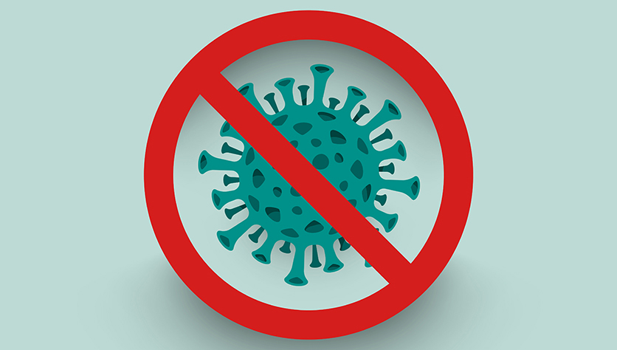

Прокуратура Северного района
2022 год
Льготные лекарственные препараты при коронавирусной инфекции
Министерством здравоохранения Российской Федерации утверждены временные методические рекомендации по профилактики, диагностики и лечении новой коронавирусной инфекции (COVID-19) (далее – Рекомендации).
Лечение COVID-19 в соответствии с протоколами Рекомендаций проводится в подтвержденных и вероятных случаях заболевания.
В рамках оказания медицинской помощи необходим мониторинг состояния пациента для выявления признаков ухудшения его клинического состояния. Пациенты, инфицированные COVID-19, должны получать поддерживающую патогенетическую и симптоматическую терапию.
Постановлением Правительства Оренбургской области от 23.12.2013 № 1191-п «О своевременном обеспечении оплаты лекарственных препаратов и изделий медицинского назначения, отпускаемых в установленном порядке по рецептам врачей бесплатно при амбулаторном лечении гражданам, проживающим в Оренбургской области» определен перечень лекарственных препаратов и изделий медицинского назначения, отпускаемых в установленном порядке по рецептам врачей бесплатно при амбулаторном лечении гражданам, проживающим в Оренбургской области.

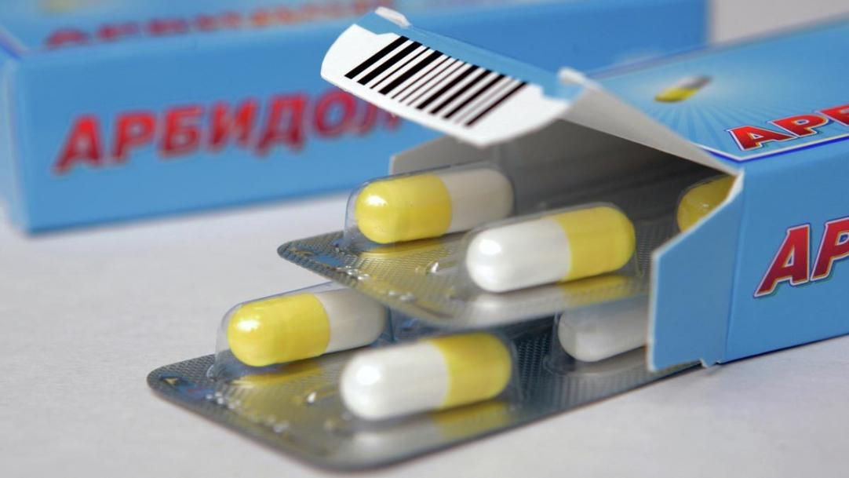

Льготные лекарственные препараты при коронавирусной инфекции (COVID-19):
- интерферон-альфа-2в;
- умифеновир;
- фавипиравир;
- апиксабан;
- ривароксабан;
- левофлоксацин;
- парацетамол.
Условия получения льготных лекарственных препаратов:
- положительный результат тестирования на Covid-19;
- амбулаторное лечение;
- назначение врача (рецепт).
В случае, если пациент приобрел за свой счет лекарственные препарат, в том числе на лечение от Covid-19, возможен возврат денежных средств. Что для этого необходимо и какие условия?
С помощью социального налогового вычета возможен возврат части средств за лекарства, которые назначены лечащим врачом. Максимальный размер суммы по налоговому вычету составляет 120 тысяч рублей.
Существует два способа возврата денежных средств за лекарственные препараты:
1.Необходимо обратиться в налоговую службу с соответствующим заявлением о подтверждении права на социальный вычет. Кроме того, приложить к указанному заявлению чеки и рецепт, выписанный лечащим врачом. В течение 30 дней придет уведомление, которое необходимо направить своему работодателя для того, чтобы он не удерживал налог с заработной платы.
2. В течение трех лет после окончания года, в котором приобретены лекарства, необходимо направить заявление о возврате излишне уплаченного НДФЛ, декларацию и подтверждающие документы (чеки, рецепт) в налоговый орган. После этого на указанный в заявлении счет будут перечислены денежные средства, но не более 120 тысяч рублей.

